Sprawdzone i proste sposoby na lśniące włosy
Każda z nas marzy o zdrowych i dobrze układających się włosach. Jednak nawet zadbane i zdrowe włosy nie zawsze odwdzięczają nam się blaskiem. Sprawdź nasze <strong>sposoby na lśniące włosy</strong>!

Jeśli marzysz o włosach pełnych blasku, łatwych w układaniu i zwracających na siebie uwagę, musisz zadbać o ich kondycję. Pomocne będą również sposoby na lśniące włosy, które przedstawimy w poniższym artykule.
Jak rozpoznać czego potrzebują nasze włosy?
Pierwszym krokiem do lśniących włosów jest ich odpowiednie nawilżenie i regeneracja. Warto jednak zwrócić uwagę, aby nie przesadzić w żadną ze stron. Włosy w łatwy sposób możemy bowiem "utopić" zbyt dużą ilością humektantów, przez co będą się strączkowały lub sprawić, że będą sztywne i matowe, zbyt częstym nadbudowywaniem keratyny. Każde włosy są inne, dlatego najlepszym sposobem jest ich obserwacja i metoda prób i błędów podczas pielęgnacji.

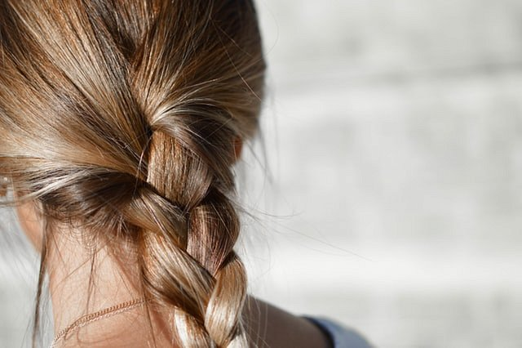
Proste sposoby na lśniące włosy
Aby nasze włosy były naprawdę lśniące i przyjemne w dotyku, musimy osiągnąć równowagę w dostarczaniu im humektantów oraz protein. Jednym z najpopularniejszych składników kosmetycznych, które nawilżają włosy jest aloes. Warto pamiętać o "zamknięciu' nawilżenia we włosie poprzez wtarcie naturalnego olejku, np. z pestek winogron, w ostatnim kroku pielęgnacji. Inne sposoby na lśniące włosy to np. stosowana od czasu do czasu płukanka octowa, a także suszenie włosów zimnym nawiewem z suszarki.

